第六天7.10

ApprovalProcessService同步正文到院内网（异步）方法的业务流程：

院内网地址api的获取：

首先从保存在数据库中的同义词NFSYS_PARAMETERS通过code = ynw_release_url（常数常量，存放在一个类中）和当前提交制度表的组织id（ORG_ID）以及app_code='institution'三个参数去获取院内网发布网站的api请求地址http://192.168.9.201:14084/ynwapi/internal/release/article

接口签名的获取

从保存在数据库中的同义词NFSYS_PARAMETERS通过code = oa_sign和住址id（ORG_ID）以及app_code='institution'三个参数去获取对应的oa接口签名

获取附件上传地址前缀

从保存在数据库中的同义词NFSYS_PARAMETERS通过code = uploadFile_prefix

和当前提交制度表的组织id（ORG_ID）以及app_code='institution'三个参数去获取附件上传地址的前缀

获取对应的正文附件：

通过联查 附件和上传者表 和 附件表以 附件id作为连接条件，

一些问题：

1. api文档签名

签名是一个参数sign，一般开发者会给出指定的签名算法，然后还会提供私钥，并将私钥参与签名算法，生成最后的签名。签名会当作入参传入接口，接口内部会有相对应的签名算法进行校验，可以判断身份是否正确等等，签名是用于保证开放api接口的安全问题的。签名算法是这个api接口文档的开发者提供的一个sign签名参数的生成方法，也就是告诉你这个sign的参数是怎么生成的，只有生成了按照指定算法生成的sign并传入所调用的指定接口，才能通过签名校验去正常访问接口。

1. @Value注解

其功能是将与配置文件中的键对应的值分配给其带注解的属性

1. MP中的XML配置文件中的一些相关参数

MP标签：

- 定义sql语句

- select

1. id：唯一表示
2. ParameterType：传给此语句的参数全路径名或别名，例如 com.test.poso.User或user

- insert

- delete

- update

- 配置java对象属性与查询结果集中列名对应关系

- resultMap

- 控制动态sql拼接

- if

- foreach

- choose

- 格式化输出

- where

- set

- trim

- 配置关联关系

- collection

- association

- 定义常量及引用

- sql

- include

Mp的mapper标签



Namespace：表示当前配置文件对应的

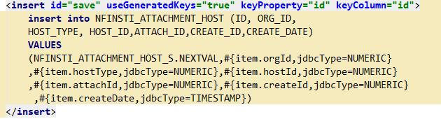

Insert：表示当操作对应sql中的插入操作

UseGeneratedKeys：true值表示插入数据之后返回一个自增的主键id给你对应实体类中的主键属性。通过这个设置可以解决在主键自增的情况下通过实体getter方法去获取主键。

KeyProperty：通过该属性指明数据库中返回的主键id给实体类中的哪一个属性。Keyproperty=主键，这样就可以解决在主键自增的情况下获取注解。

KeyColumn：与keyProperty相区别，keyColumn指的是数据库表中自增主键的字段名。